07.04.2020 AGNIESZKA TOMASZEWSKA

TEMAT: BABKA WIELKANOCNA

Może być z piasku,
Może być siwa,
Może być słodka i lukrem spływać.

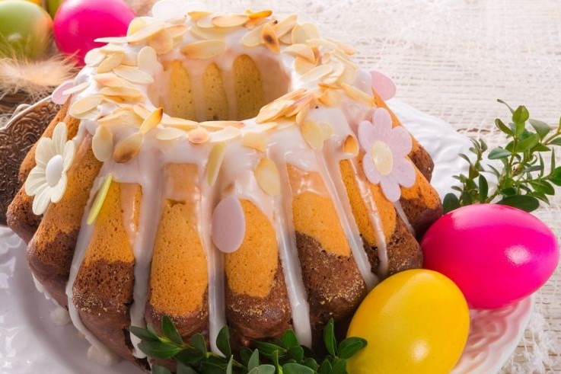

„WIELKANOC”
Danuta Gellnerowa
Obudziły się pisanki
Wielkanocnym rankiem
I wołają:
- Patrzcie! Tu na stole
Same niespodzianki!
Bazie srebrno – białe
I baranek mały.
Ten baranek ma talerzyk,
Skubie z niego owies świeży.
A baby pękate
W cukrowych fartuchach
Śmieją się wesoło
Od ucha do ucha!
PYTANIA DO WIERSZA:
Kto występował w wierszu?
Jakie niespodzianki kryły się na wielkanocnym stole?
Co robił baranek?
Co robiły baby wielkanocne?

Masażyk „Babka wielkanocna”
Rodzice wykonują masaż na plecach dzieci oraz dzieci wykonują masażyk rodzicom. Np.
Wsypujemy mąkę – poklepujemy delikatnie opuszkami po plecach, wbijamy jajka – uderzamy delikatnie piąstkami po plecach, ucieramy – zataczamy piąstkami okręgi, wyjmujemy z piekarnika – przesuwamy rozłożone dłonie po plecach , kroimy – wykonujemy czynność krojenia na plecach, posypujemy cukrem pudrem – poklepujemy delikatnie opuszkami po plecach.
DZIŚ CHCIAŁABYM WAM ZAPROPONOWAĆ UPIECZENIE BABKI SAMEMU, BĄDŹ Z POMOCĄ RODZICÓW. JEDNAK ZANIM PRZYSTĄPIMY DO PRACY NALEŻY PAMIĘTAĆ O ZASADACH HIGIENY I BEZPIECZEŃSTWA PODCZAS PRACY:
- umycie rąk,
- włożenie strojów,
- ostrożnie podczas wkładania formy do nagrzanego piekarnika
- na koniec posprzątanie miejsca pracy

PRZEPIS NA BABKĘ WIELKANOCNĄ

Składniki
1 szklanka mąki
1 szklanka cukru
4 łyżki oleju
4 jajka
1 łyżeczka proszku do pieczenia
cukier waniliowy
łyżeczka kakao - może być nie musi

Sposób przygotowania przepisu:
Szybka babka :)
jajka i cukier ucieramy , dodajemy powoli oliwę , następnie dodajemy przesianą mąkę , cukier waniliowy i proszek do pieczenia - ucieramy wszystko mikserem na aksamitną masę.
Masę wylewamy w całości do formy na babkę ( używam małą ) -jeżeli mamy ochotę na zwykłą babkę.
Jeżeli ma być dwu kolorowa - to wylewamy do formy 2/3 masy - a do 1/3 dodajemy łyżeczkę lub dwie - wedle uznania kakao - ucieramy i brązową masę - zawijaskiem wlewamy do foremki :)
Pieczemy 40-45 minut w piekarniku 180 stopni

Porady

przed wlaniem masy do foremki - ja smaruje ją masełkiem i osypuje bułką tartą...
Długość pieczenia zależy od piekarnika - czasami babka gotowa jest w 35 min. :)
Babkę dowolnie można doprawiać - bakaliami, owocami... według uznania...
Smacznego☺️

MOŻECIE RÓWNIEŻ TAKĄ BABKĘ WYKONAĆ Z MASY SOLNEJ BĄDŹ INNYCH MAS PLASTYCZNYCH OTO KILKA FAJNYCH PRZEPISÓW

Składniki na mokry piasek
- 8 szklanek mąki
- 2 szklanki oleju
- barwnik (najlepiej sprawdzi się tutaj starta na tarce kreda)
WYSTARCZY WSZYSTKIE SKŁADNIKI WYMIESZAĆ RĘKĄ A PÓŻNIEJ PRZEKŁADAĆ DO FOREMEK

Składniki na masę solną

- szklanka mąki
- szklanka soli
- ½ szklanki wody
WYMIESZAJ NAJPIERW MĄKĘ Z SOLĄ DODAJ DO TEGO WODĘ I DOKŁADNIE WYMIESZAJ A PÓŹNIEJ UGNIATAJ DO UZYSKANIA JEDNOLITEJ GŁADKIEJ MASY

Składniki na domową ciastolinę
- 0,5 szklanki mąki pszennej
- 0,5 szklanki wody
- 0,3 szklanki drobnej soli
- 1 łyżeczka proszku do pieczenia
- 1 łyżka oleju
- barwnik spożywczy
- aromat zapachowy - opcjonalnie
- garnek
DO GARNKA WLEJ WODĘ, DODAJ MĄKĘ, SÓL, PROSZEK DO PIECZENIA I OLEJ. NALEŻY ROZGRZAĆ MASĘ NA KUCHENCĘ I TU NALEŻY UWAŻAĆ, ABY SIĘ NIE POPARZYĆ ALBO POPROSIĆ OSOBĘ DOROSŁĄ, NASTĘPNIE WYSTUDZIĆ I PODZIELIĆ NA KILKA CZĘŚĆI DO KAŻDEJ Z CZĘŚCI DODAĆ INNY BARWNIK

MAM JESZCZE KILKA PROPOZYCJI PLASTYCZNYCH
KOLORUJEMY BABKĘ A NASTĘPNIE WYCINAMY I MAMY DO UKŁADANIA PUZZLE

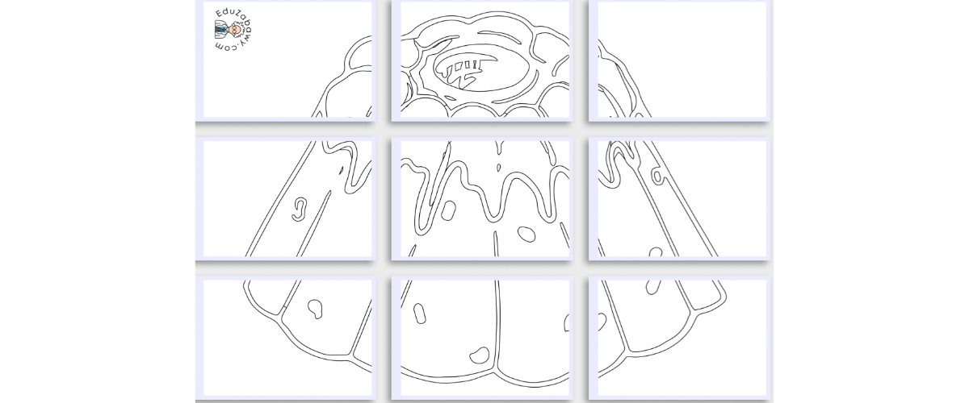

TUTAJ MAM DWIE PROPOZYCJĘ :
- WYKLEJAMY OBRAZEK ZA POMOCĄ KULECZEK ZROBIONYCH Z KREPY
- WYKLEJAMY OBRAZEK SPOSOBEM WYDZIERANKI Z KOLOROWEGO PAPIERU

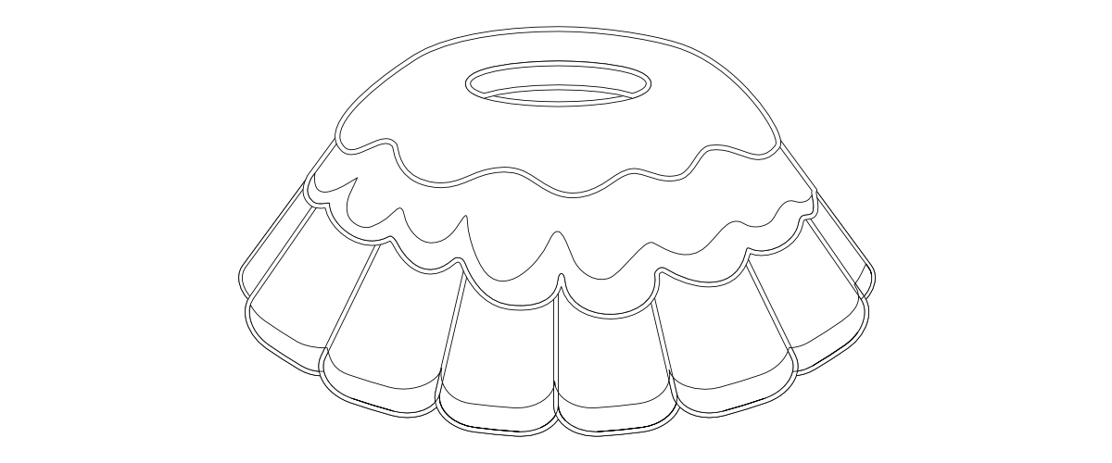

MIŁEJ ZABAWY

